Trường Tiểu học Lê Văn Thọ tổ chức kiểm tra định kì giữa học kỳ I
năm học 2019 – 2020 môn Toán khối 4
Thực hiện theo chỉ đạo của PGD&ĐT quận Gò Vấp và kế hoạch của nhà trường năm học 2019 - 2020 về việc kiểm tra, đánh giá định kì kết quả học tập của học sinh theo Thông tư 22/2016/TT-BGDĐT. Ngày 29/10/2019, trường Tiểu học Lê Văn Thọ đã tổ chức cho học sinh khối 4 làm bài kiểm tra định kì giữa học kì I môn Toán.
Đề kiểm tra định kì môn học được đảm bảo phù hợp với chuẩn kiến thức, kĩ năng và định hướng phát triển năng lực, gồm các câu hỏi và bài tập và được thiết kế theo 04 mức độ được quy định theo Thông tư số 22/2016/TT-BGDĐT.
Công tác chuẩn bị cho kì kiểm tra được nhà trường chuẩn bị chu đáo. Các em học sinh được thầy, cô giáo dặn dò cẩn thận về việc ôn tập, cũng như cẩn thận, đọc kĩ để khi làm bài.
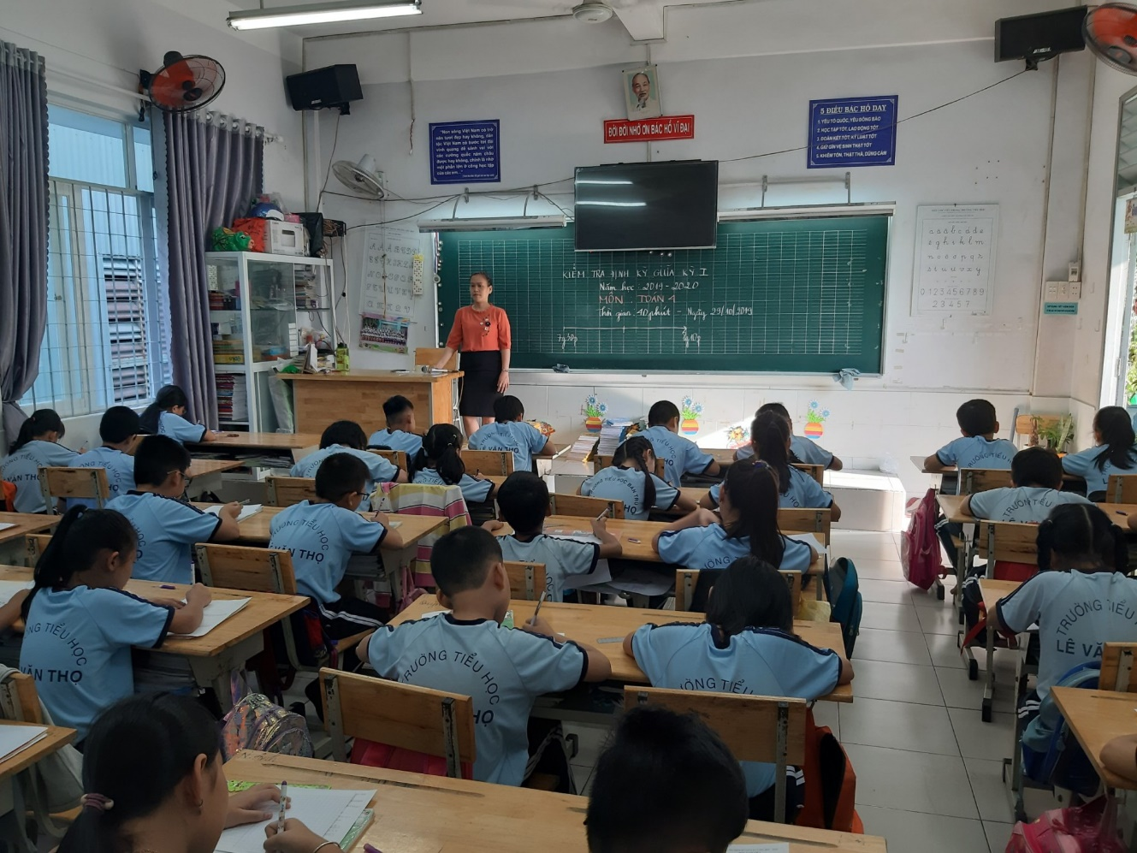
Nhà trường đã xây dựng kế hoạch ôn tập, kiểm tra tới các tổ khối chuyên môn và có quyết định thành lập hội đồng coi- chấm kiểm tra. Các giáo viên đã thực hiện nghiêm túc theo quy chế thi. Các em học sinh tham gia kiểm tra đầy đủ và tự tin làm bài. Tổ khối 4 và 5 được phân công chấm bài kiểm tra chéo dưới sự giám sát chặt chẽ của BGH nhà trường. Kết quả bài kiểm tra định kì giữa học kì 1 môn Toán của học sinh sẽ được nhà trường cập nhật trên sổ điểm trực tuyến. Sau đây là một số hình ảnh diễn ra trong kì thi môn Toán của khối lớp 4:

